# “开饭了”线上点餐软件

# 软件需求规格文档

姓名： 崔红梅

姓名： 包凤梅

姓名： 冯永萍

姓名： 王 芬

目录

1.引言 2

2.项目概述 2

2.1项目背景 3

2.2项目目标 3

2.3 适用范围 3

3.系统需求分析 3

3.1性能需求分析 3

3.2项目报表 3

（1）日订餐统计报表 3

（2）菜品报表 4

（3）用户信息报表 4

3.3 系统用例图 4

3.3.1订餐者用例图 4

3.3.2商家用例图 4

3.3.3店铺管理员用例图 5

3.3.4订单管理员用例图 5

3.3.5系统管理员用例图 6

3.4 用例文档 6

（1）用户登录网上订餐系统 6

（2）管理员获取并发送订单给商家 6

（3）商家完成订单 6

4.项目详细设计 7

（1）菜单查询模块 7

（2）管理员添加菜单模块 7

（3）管理员删除菜单模块 8

（4）管理员更新菜单模块 8

（5）管理员查看留言模块 8

（6）用户添加留言模块 9

（7）修改用户信息模块 9

（8）删除用户模块 9

（9）用户注册模块 9

（10）订单管理模块 10

（11）用户订餐模块 10

5.项目技术方案 11

5.1 方案概述 11

5.2 编程环境 11

5.3 数据库的实现 11

6.可行性分析 11

6.1 技术可行性分析 11

6.2 经济可行性分析 11

6.3 运行可行性分析 12

6.4 法律可行性分析 12

1.引言

1.1编写目的

此立项报告旨在确定本项目的基本目标、主要内容，设计实现的流程、工作负荷、费用开支、人员结构、设备情况、局限性，运行设计的项目时间总体规划、进度分段标准、阶段考核方法，以及项目验收方式、提交的内容清单、后续工作情况。  
 1.2定义

本产品为一个线上的可供多人的外卖订餐系统，旨在服务广大人民群众生活，提升用户的生活幸福感，方便就餐。

2.项目概述

2.1项目背景

今年来，无线数据传输这项技术愈加迅猛的发展，随着这项技术的商用越来越广泛，无线局域网的应用已经渗透到我们的实际生活中，并逐渐加入到国防军事、贸易、物流、教育、治安管理等领域，人们生活的点点滴滴被逐渐影响，我们只能出现在梦中的设想逐渐变成现实。传统的餐饮业因为无线网络的应用,重新焕发出新生的光芒，也让现在的人们认识到，无线网络这项技术的强大和影响力之深远。  
 现在，很多饮食公司依旧用人工转移来操作运行，而这种传统的方式效率低下而耗时，而如果随着在有限的时间里就餐人次升高，服务员因为忙着出错，会提高订单错误的概率，而由此引发顾客的不满和投诉，造成客户的流失，也会造成餐厅服务质量的下降，进一步就会危及企业的声誉，造成不可估量的损失。随着无线局域网技术的进步和加强，某些规模比较大的餐饮企业，已经着手开始准备运用更先进和更便捷的和功能更完备的无线网络技术，建立一个便捷、高效的餐饮管理系统，以便于更加便捷的优化管理细节，使餐饮业的服务和管理质一般的飞跃，行业竞争力和品牌形象得到显著提高。  
 无线订餐系统的数据库和基本使用功能的主要设计方法是本文需要主要讲述的内容。本文研究所指向的最终目标是整体系统的设计，包括从最初的登录界面，到订单管理，其中还包含了表管理以及节点管理模块，对其网站的更新及启动层面也需要实现完备的设计。  
 系统能够正常运作，各接口能够保持交互良好。对系统所需的各种数据进行分析需要合理运用系统功能图以及数据流程图,系统的各个功能模块得以完整的展示，并展示了主要功能使用界面图，是制作这个系统的主要规划内容。

2.2项目目标

开发网上订餐系统，节约用餐人员的时间和精力，避免用餐人员在餐厅排队，同时也减少了餐厅食物的浪费，并提高服务质量以及用餐人员对餐厅的满意程度。

2.3 适用范围

本产品可供所有人使用。

3.系统需求分析

3.1性能需求分析

该系统在性能功能应达到如下要求：

(1)操作简单，界面友好:

完全空间式的页面布局，使得菜品、咨询等信息录入的工作更简单:另外，跟踪出现的提示信息也让用户随时清楚自己的操作情况。对常见类似的网站的管理的各个方面:基本信息录入、浏览、删除、修改、搜索等方面都大体实现，用户对菜品的预定以及支付方式。

(2)即时可见:

对客户预定餐饮信息的处理(包括录入、删除)将立即在首页的对应栏目显示出来，达到“即时发布，即时见效”的功能。

(3)系统运行应该快速、稳定、高效和可靠;

(4)在结构上应该具有很好的可扩展性，便于将来功能的扩展和维护。

3.2项目报表

（1）日订餐统计报表

|  |  |  |  |  |  |
| --- | --- | --- | --- | --- | --- |
| 日期 | 就餐总数 | 1餐 | 2餐 | 3餐 | …… |
|  |  |  |  |  |  |

表3.2-1

（2）菜品报表

|  |  |  |  |  |  |
| --- | --- | --- | --- | --- | --- |
| 编号 | 菜名 | 单价 | 商家 | 月点餐次数 | 用户评价等级 |
|  |  |  |  |  |  |

表3.2-2

（3）用户信息报表

|  |  |  |  |  |
| --- | --- | --- | --- | --- |
| 姓名 | 订餐次数 | 就餐总次数 | 就餐频率（按月） | 信用度 |
|  |  |  |  |  |
|  |  |  |  |  |

表3.2-3

3.3 系统用例图



图3.3 角色图

3.3.1订餐者用例图

订餐者可以登录系统，登录后可以订餐，订餐过程包括选择店铺、选择餐饮、下订单以及到餐付款，用餐后还可以对餐饮进行评价。

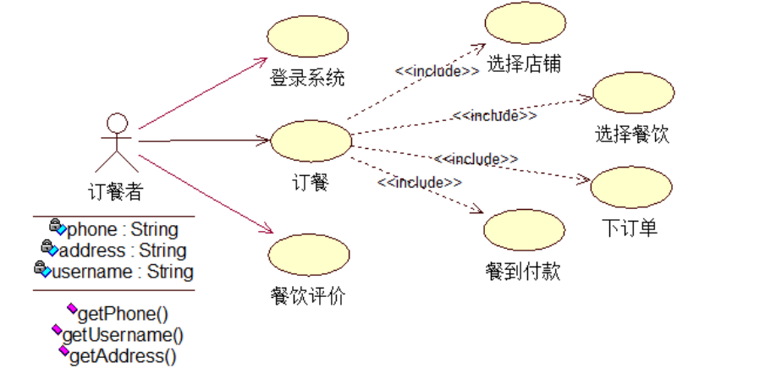

图3.3.1订餐者用例图

3.3.2商家用例图

商家可以登录系统，登录后需要对订餐者的订单进行核实并安排配送，然后更新店铺有关餐饮信息（增加、删除、修改)。

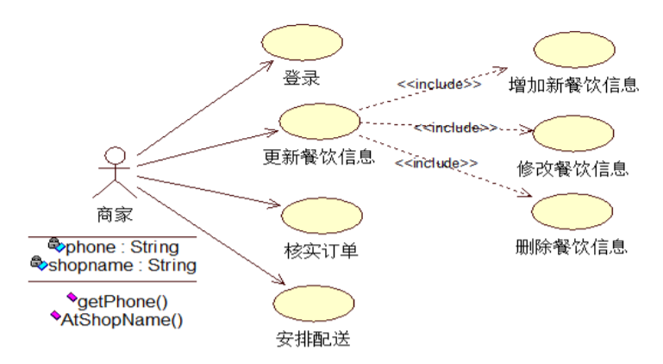

图3.3.2商家用例图

3.3.3店铺管理员用例图

店铺管理员可以更新店铺信息（(包括录入新申请通过的商家、修改、删除和查询店铺信息)，还要为每一个店铺建立客户评价档案盒商家监察档案。

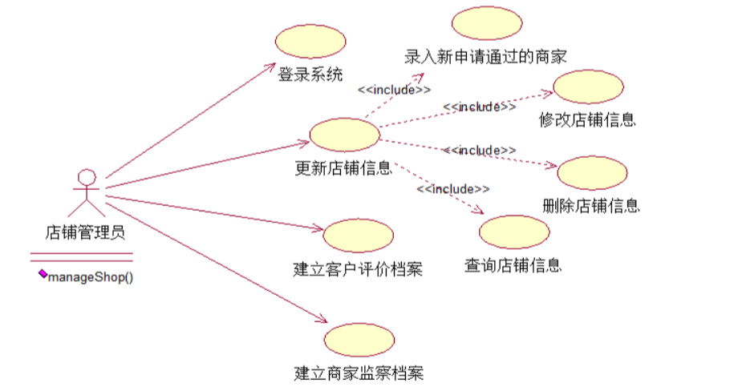

图3.3.3店铺管理员用例图

3.3.4订单管理员用例图

订单管理员当订餐者下订单后要立即生成新订单,如果订单有所改动需及时更新(查询、修改、删除)。

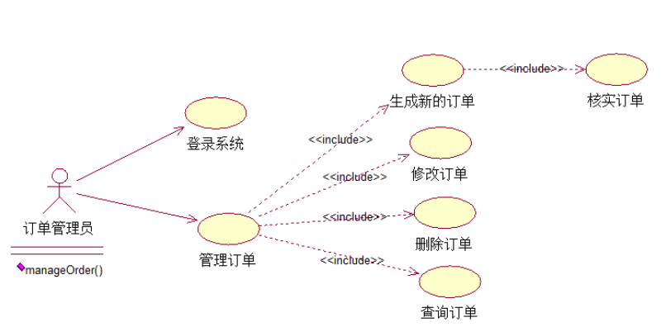

图3.3.4订单管理员用例图

3.3.5系统管理员用例图

系统管理员可以登录系统,对商家和订餐者的信息进行管理(增加、删除、修改、查询)，还有系统的维护。

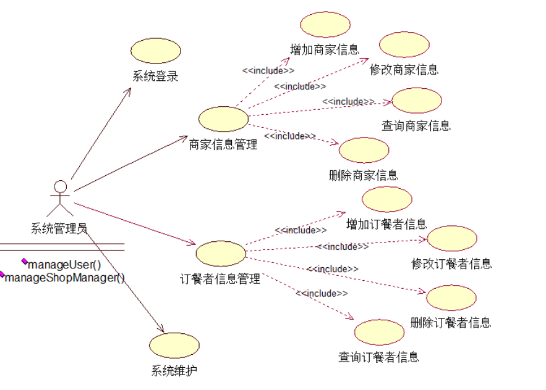

图3.3.5系统管理员用例图

3.4 用例文档

（1）用户登录网上订餐系统

|  |  |
| --- | --- |
| 用例名称 | 用户 |
| 用例编号 | 1 |
| 用例概述 | 用户必须登录网上订餐系统才可进行订餐 |
| 前置条件 | 用户已登录 |
| 后置条件 | 显示订餐成功 |
| 事件流 | 1. 登录网上订餐系统 2. 生成订单 3. 发送订单 |

表3.4-1

（2）管理员获取并发送订单给商家

|  |  |
| --- | --- |
| 用例名称 | 管理员 |
| 用例编号 | 2 |
| 用例概述 | 获取用户订单，并生成订单，发送给商家 |
| 前置条件 | 用户成功发送订单 |
| 后置条件 | 商家成功接受订单 |
| 事件流 | 1. 获取用户订单 2. 发送给商家 |

表3.4-2

（3）商家完成订单

|  |  |
| --- | --- |
| 用例名称 | 商家 |
| 用例编号 | 3 |
| 用例概述 | 获取用户订单，并制作菜品，用户显示菜品送出 |
| 前置条件 | 商家成功接受订单 |
| 后置条件 | 用户显示菜品送出 |
| 事件流 | 1、获取用户订单  2、制作菜品  3、用户显示菜品送出 |

表3.4-3

4.项目详细设计

（1）菜单查询模块

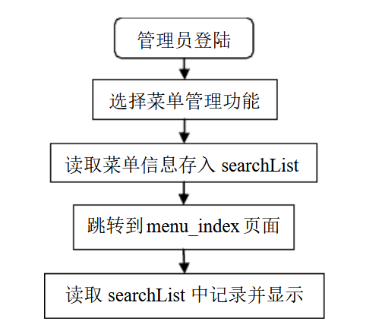

图4.1菜单查询流程图

（2）管理员添加菜单模块

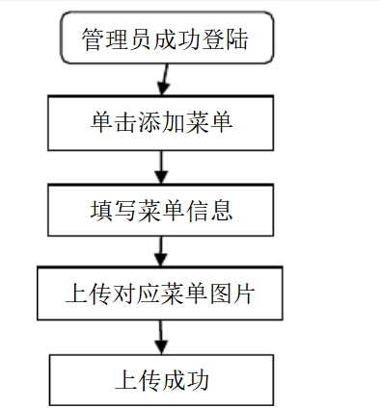

图4,2管理员添加菜单流程图

（3）管理员删除菜单模块

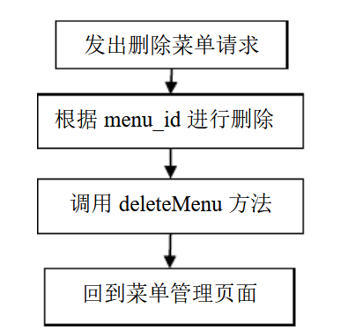

图4.3 管理员删除菜单模块

（4）管理员更新菜单模块

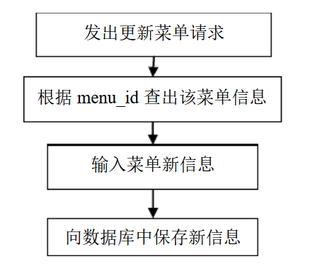

T图4.4 管理员更新菜单流程图

（5）管理员查看留言模块

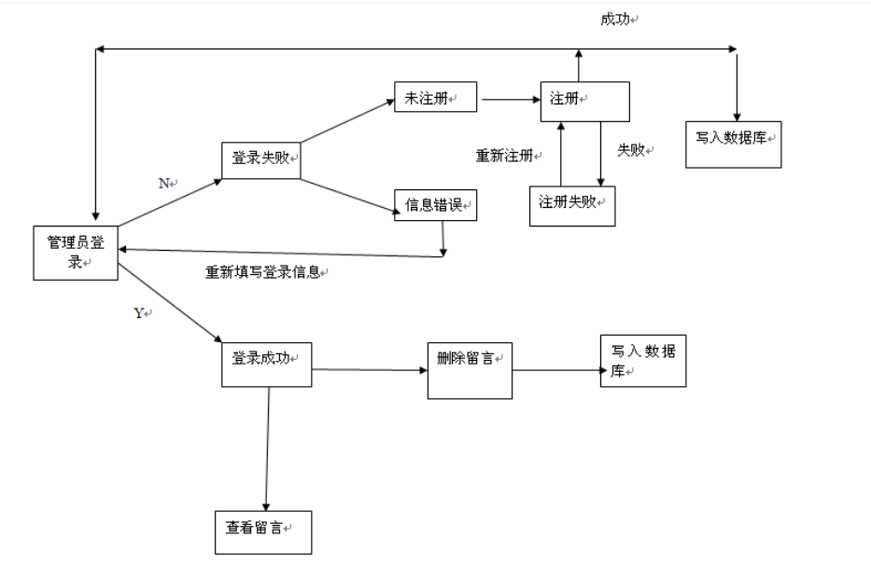

图4.5 管理员查看留言流程图

（6）用户添加留言模块

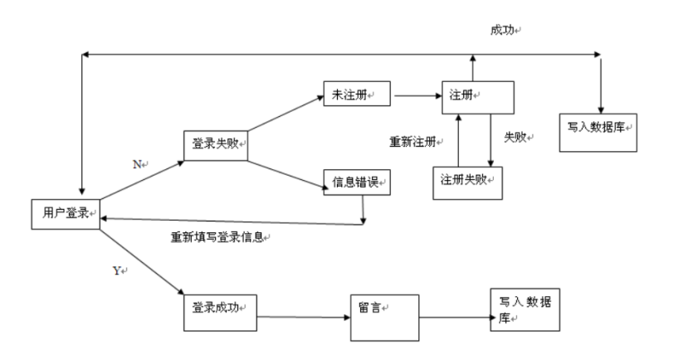

图4.6 用户添加留言流程图

（7）修改用户信息模块

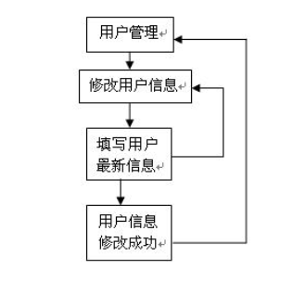

图4.7 修改用户信息流程图

（8）删除用户模块

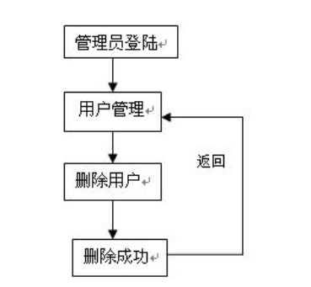

图4.8 删除用户流程图

（9）用户注册模块

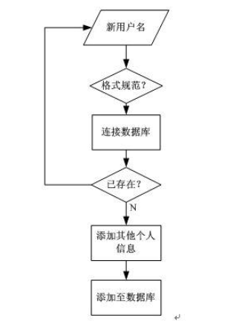

图4.9 用户注册流程图

（10）订单管理模块

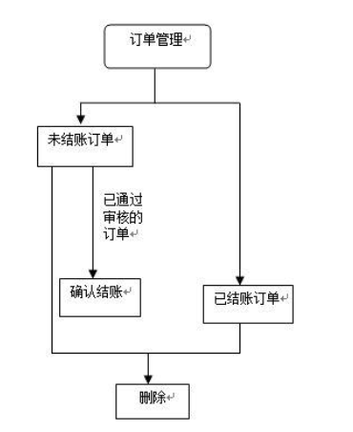

图4.10 订单管理流程图

（11）用户订餐模块

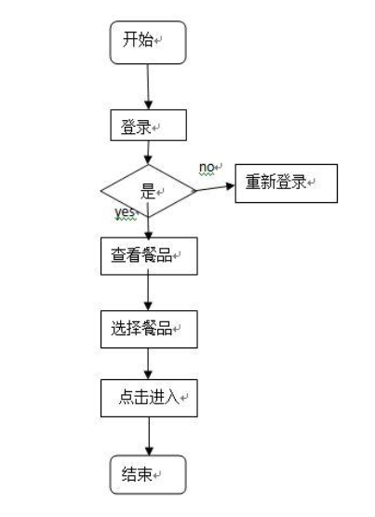

图4.11 用户订餐流程图

5.项目技术方案

5.1 方案概述

本系统具有登录、注册、购物车、订单管理基本信息管理、公示公告等功能。各个系统具有自己独立的功能，这些系统组成一个完整的管理系统。

5.2 编程环境

此次开发使用python语言+Flask框架+MySQL数据库开发，轻量简洁。

5.3 数据库的实现

我们采用Mysql数据库，能存储大量数据的能力，并且能够对大量数据处理有强大的功能和快速的响应时间。

6.可行性分析

6.1 技术可行性分析

《开饭了》订餐系统的开发是一项复杂的系统工程。为了保证系统开发成功，必须采用工程化的系统开发方法，并研究出一些符合工程化标准的开发方法。此次开发使用Python作为主要的编程语言，Flask框架作为网页的编写。数据库管理采用mysql数据库，更方便的实现数据的增删改查。

6.2 经济可行性分析

由于本项目的特殊性，无需投入额外的设备购买及人员培训费用。同时，系统对开发的需求以及软硬件要求都不是很高，所以在软硬件的支出上十分有限。因此，本系统在任何一台连接Internet的机器上都可以运行，而且网络订餐方便快捷，节省了人们的时间和精力，因此订餐系统在经济上是完全可行的。

6.3 运行可行性分析

随着计算机知识的普及和推广，越来越多的人掌握了计算机的基本使用方法和技能。随着Internet的发展，用户对于网络、WINDOWS 等环境下的软件使用比较熟悉，对于新鲜事物，用户表现出极大的兴趣和热情。

6.4 法律可行性分析

本系统没有侵犯个人隐私和个人责任方面的问题，使用本系统不会引起法律方面的纠纷问题，所以开发本系统具有法律可行性。  
 综上所述，本系统的开发是符合现在的实际情况的，并具有一定的实用意义。在技术、经济、运行、法律上都可以看到此系统的可行性，并且很具有其实现的必要。